CONSEQUÊNCIAS DA QUEIMA DA CANA-DE-AÇUCAR EM TRACUNHAÉM SOB A PERSPECTIVA DO PIBID
João Ascendino da MATA NETO1;
Guilherme Alves da SILVA2;
Maria Eduarda da SILVA3;
Émily Lima de OLIVEIRA4;
Helena Paula de Barros SILVA5.

1Estudante do Curso de Licenciatura em Geografia pela Universidade de Pernambuco – Campus Mata Norte
E-mail: joao.ascendino@upe.br
2 Estudante do Curso de Licenciatura em Geografia pela Universidade de Pernambuco – Campus Mata Norte
E-mail: guilherme.alvess@upe.br
3 Estudante do Curso de Licenciatura em Geografia pela Universidade de Pernambuco – Campus Mata Norte
E-mail: eduarda.silva4@upe.br
4 Estudante do Curso de Licenciatura em Geografia pela Universidade de Pernambuco – Campus Mata Norte
E-mail: emily.limaoliveira@upe.br
5 Professora do Curso de Licenciatura em Geografia pela Universidade de Pernambuco – Campus Mata Norte
E-mail: helena.silva@upe.br

INTRODUÇÃO:
“Emergência Climática e (in)justiça Social” é a temática do PIBID no curso de Licenciatura em Geografia – UPE – Campus Mata Norte. “A conscientização significa uma abertura à compreensão das estruturas sociais” (Freire, 1985, p.15). Pensando nisso, foi definido como tema de estudo o “Mapeamento e Sensibilização dos Impactos Gerados pela Queima da Cana-de-Açúcar” como temática de estudo. Atuando na EREM Doutor Walfredo Luiz Pessoa de Melo, no município de Tracunhaém, localidade conhecida pelo artesanato em barro. A ampla área ocupada por canaviais foi utilizada como referência para desenvolver atividades, que tem por finalidade conscientizar os estudantes do ensino médio das consequências climáticas e ambientais promovidas da substituição da Mata Atlântica, bioma natural, pelo plantio de cana-de-açúcar, bem como as consequências dessa ação na paisagem, cultura e economia local.

“A saúde ambiental consiste em uma junção de fatores biopsicossociais e ambientais na formação do bem-estar do indivíduo, promovendo uma melhor qualidade de vida. Dessa forma, ainda que o indivíduo não se encontre doente, o seu bem-estar depende de um ambiente que se encontre dentro de condições mínimas de qualidade ambiental” (Penha, 2022 apud OMS, 1946).

Problemas causados pela queima dos canaviais em épocas de colheita, e suas consequências na saúde da população que mora na periferia canavieira, evidencia ainda mais a problemática discutida.

DESENVOLVIMENTO:
Durante a realização do projeto, foram discutidos os fatores que explicam por que a modernização agrícola não ocorreu na cidade do artesanato em barro, como em outras regiões brasileira. Uma delas se dá pela simples manutenção do latifúndio. Nem sempre a produção de cana-de-açúcar se revela uma grande fonte de lucro para os grandes donos de terra, no entanto, com a finalidade de garantir que suas terras se mantenham produtivas, implanta-se a agricultura canavieira. Essa realidade é recorrente na Zona da Mata de Pernambuco, justificando condições precárias de trabalho, e baixo investimento tecnológico durante as épocas plantio e colheita. Os Boias-frias, nome culturalmente dado aos cortadores de cana, fazem parte da sociedade de Tracunhaém, na EREM Walfredo, é possível encontrar diversos estudantes que descendem desse grupo social. Muitos foram os relatos feitos de tal profissão, de maneira próxima e familiar, as condições de trabalho precário de mal remunerado foram narradas de forma natural e corriqueira pelos estudantes, evidenciando a naturalização de tais práticas.
A pesquisa teve como objetivo principal investigar as consequências socioambientais geradas pela cultura da cana-de-açúcar em Tracunhaém, promovendo uma análise crítica e reflexiva sobre seus impactos, sobretudo na saúde da população. E através disso, promover a conscientização da comunidade escolar, guiando sua atenção para as emergências climáticas.
Após um período de planejamento e escuta das vivências dos estudantes, foi elaborado e aplicado um questionário com perguntas objetivas, retratando dados qualitativos para registro e obtenção de informações de 29 alunos envolvidos no projeto. Através deles, foi possível observar que 80% do alunado observado apresenta um laço familiar com trabalhadores do corte de cana-de-açúcar. Outra questão abordada era se os estudantes acreditavam que o salário recebido por tal função era justo, 96% do grupo respondeu que não. O Mesmo percentual defendeu a aumento da remuneração pelo serviço prestado. A fumaça e Fuligem providas da queima da palha da cana-de-açúcar também foi uma questão trabalhada no questionário. Ao serem perguntados sobre seu local de moradia, apenas 30% dos estudantes alegaram morar próximo ao canavial, contudo, 66% dos entrevistados afirmaram sofrer com as consequências das queimadas. Mostrando que, mesmo em uma distância relativa, suas consequências ainda são sentidas pela população.

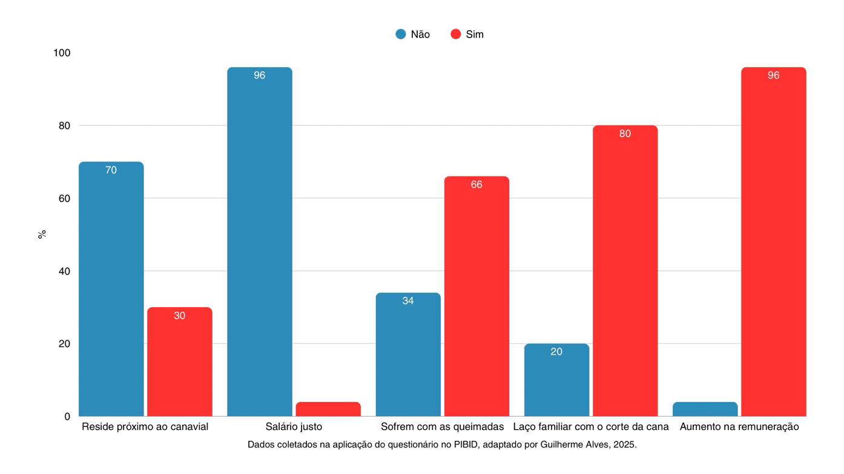
Tabela 1: Comparativo das respostas do questionário aplicado no PIBID.

CONSIDERAÇÕES FINAIS:
Os dados e as reflexões construídas ao longo do desenvolvimento do projeto evidenciam que a cultura da cana-de-açúcar exerce impactos significativos não apenas sobre as condições socioeconômicas da população de Tracunhaém, mas também sobre o meio ambiente e a saúde pública. A permanência do latifúndio e o trabalho precário agrícola são elementos que contribuem para a continuidade de uma realidade desafiadora, naturalizada ao longo das gerações. A conscientização acerca das emergências climáticas e das consequências socioambientais da atividade canavieira reforça a necessidade de políticas e práticas mais justas, que possam garantir melhores condições para os trabalhadores e para o meio ambiente. Dessa forma, espera-se que os conhecimentos adquiridos e as reflexões geradas por este estudo sirvam como base para novas iniciativas de intervenção, formação cidadã e transformação social no território.

REFERÊNCIAS:
FREIRE, Paulo. Educação como prática da liberdade. Rio de Janeiro: Civilização Brasileira, 1967. Disponível em: https://archive.org/details/paulo-freire-educacao-pratica-liberdade/page/n3/mode/2up. Acesso em: 15, mai. 25.
PENHA, Gustavo Monteiro. Os transtornos causados pela queima da cana-de-açúcar e seus impactos na saúde respiratória. Recife: Universidade Federal de Pernambuco, 2022. Disponível em: https://repositorio.ufpe.br/bitstream/123456789/47241/1/TCC%20Gustavo%20Monteiro%20Penha.pdf. Acesso em: 21, mai. 25.

